МИНОБРНАУКИ РОССИИ

Федеральное государственное бюджетное образовательное учреждение высшего образования «Ижевский государственный технический университет имени М.Т.Калашникова»

Институт «Информатика и вычислительная техника»

Кафедра «Автоматизированные системы обработки информации и управления»

Отчет

По лабораторной работе №3

По дисциплине

Программная инженерия

По теме

“Разработка диаграммы состояний/деятельности, структурной схемы”

Выполнили: студенты гр. Б20-782-1

Коновалов И.А.,

Ложкин Д.Д.,

Касимов А.М.

Принял:

к.т.н.

Касимов Д.Р.

Ижевск

2021

Вариант проекта:

Автоматизация деятельности работы автосалона.

Диаграмма деятельности:

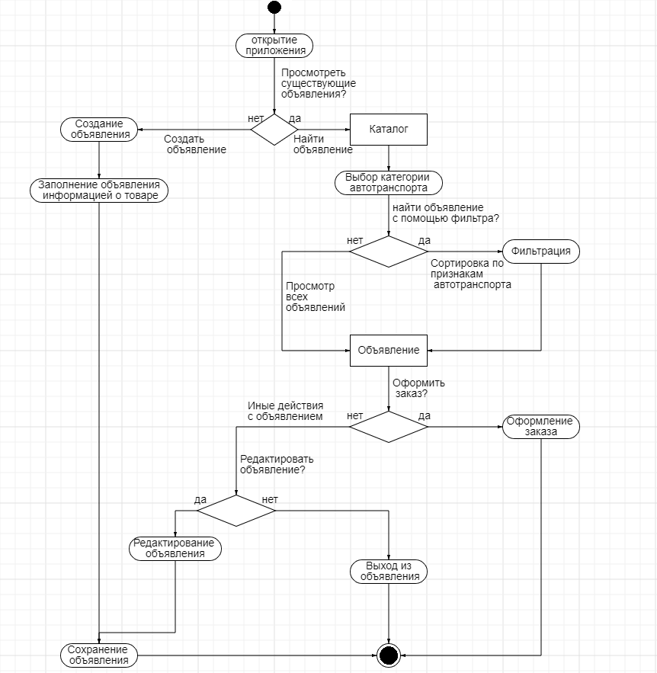

Структурная схема:

